Нечёткая логика
Введение
В 1965 году профессор университета Беркли Лотфи Заде (Lotfi Zadeh) ввел термин нечеткая логика (fuzzy logic). Эта логическая система была разработана для преодоления несоответствия между классической двоичной логикой и реальностью настоящего мира. В традиционной логике каждому выражению приписывается значение «Истина» или «Ложь», но не оба сразу. В реальности такие системы встречаются редко, некоторые условия могут быть частично истинными или частично ложными (или теми и другими одновременно).
Для измерения неопределенности (или неточности) Заде вводит функцию принадлежности (membership function), которая может принимать действительные значения в диапазоне [0..1]. Функция принадлежности задает степень принадлежности (степень истины) данного условия.
Пример. Рассмотрим нечеткие множества «низкие мужчины», «высокие мужчины», средние мужчины». Зададим для каждого множества функцию принадлежности элемента этому множеству. Для этого определим степень достоверности принадлежности человека множеству.
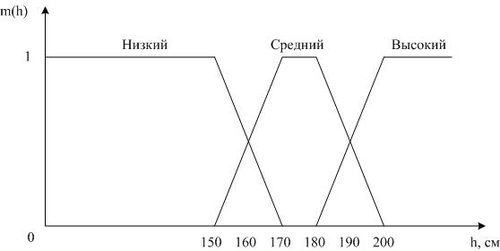
Любой элемент может принадлежать нескольким множествам одновременно. Например, мужчина ростом 185 см принадлежит множеству средних мужчин со степенью достоверности 0,75, а множеству высоких – со степенью 0,25.
Первоначально нечеткая логика разрабатывалась как средство моделирования неопределенности естественного языка. С её появлением в математику вошли такие обороты речи как «в некоторой степени», «очень» и т. д.
Области применения:
- системы управления (производство, транспорт, бытовая техника);
- финансы (системы управления ценными бумагами, системы анализа рисков);
- анализ данных (классификация, распознавание образов).
Аксиомы нечеткой логики
Обозначим truth(z) – степень истинности высказывания z.
truth(NOT x) = 1–truth(x)
truth(x OR y) = max(truth(x),truth(y))
truth(x AND y) = min(truth(x),truth(y))
Нечеткость и вероятность
В теории вероятности событие и либо происходит, либо нет, а вероятность р(и) представляет меру того, что оно состоится. Оценка вероятности р(и) может быть рассчитана как отношение количества экспериментов, в которых указанное событие свершилось, к общему количеству экспериментов. Например, если день 21 ноября в течение последних 100 лет был дождливым 82 раза, то вероятность дождя в этот день в настоящем году оценивается как 0,82. Следует подчеркнуть, что вероятность события относится исключительно к будущему. Когда соответствующий день наступит, данное событие либо произойдет, либо нет, и в этот момент понятие вероятности его свершения утрачивает смысл (например, в момент начала дня 21 ноября все еще не ясно, будет этот день дождливым или нет, однако когда он завершится, мы будет говорить о том, произошло или нет событие, а не о его вероятности).
Понятие нечеткости оценивается совершенно по-другому. Оно измеряется степенью, с которой событие u (например, только что происшедшее) принадлежит к некоторому множеству событий А. Например, если 21 ноября дождь шел на протяжении 15 ч., то степень его принадлежности к множеству дождливых дней можно определить как 15/24. С этой точки зрения понятие нечеткости относится не только к будущему, как это имеет место в случае вероятности, но также к прошлому и к настоящему.
Нечеткие правила вывода
Базовое правило вывода типа «если-то» в нечеткой логике принимает вид:
- если x это A, то y это B
- если x₁ это A₁ AND x₂ это A₂ AND … AND x_{n} это A_{n}, то y это B
Переменную x называют входной, а y – выходной. A и B – функции принадлежности (нечеткие множества), определенные на множествах значений x и y соответственно.
Например:
если цена велика и спрос низкий, то оборот мал.
цена и спрос – входные переменные, оборот – выходная переменная, велика, низкий и мал – функции принадлежности.
Нечеткая система управления
Рассмотрим пример обработки нечетких правил вывода в системе управления комнатным кондиционером. Задача кондиционера – поддерживать оптимальную температуру воздуха в комнате, охлаждая его, когда жарко, и нагревая, когда холодно. Пусть, изменяя скорость вращения вентилятора, прогоняющего воздух через охлаждающий элемент, мы можем менять температуру воздуха, тогда алгоритм работы кондиционера может быть задан следующими правилами:
- если температура воздуха в комнате высокая, то скорость вращения вентилятора высокая;
- если температура воздуха в комнате средняя, то скорость вращения вентилятора средняя;
- если температура воздуха в комнате низкая, то скорость вращения вентилятора низкая.
Для того чтобы система могла обрабатывать эти правила, надо задать функции принадлежности для нечетких подмножеств, определенных на значениях температуры (t) и скорости вращения вентилятора (v). Пусть температура воздуха в комнате находится в пределах от 0°С до 60°С, функцию принадлежности для нечеткого подмножества низкая, определенную на интервале изменения температуры, можно задать, например, так:
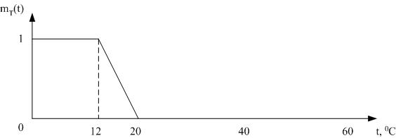
Аналитически m_{Tнизкая} выражается следующим образом:
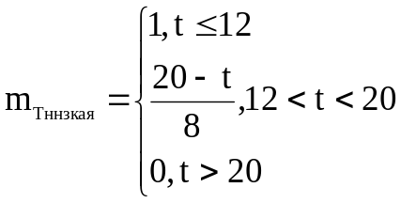
Подобным образом задаются функции принадлежности для подмножеств средняя и высокая:
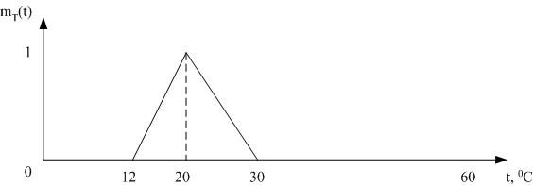
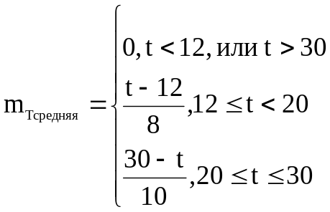
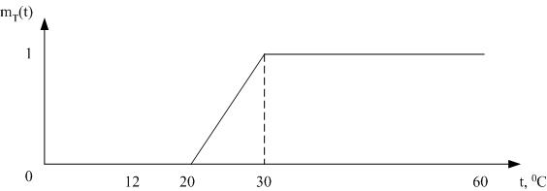
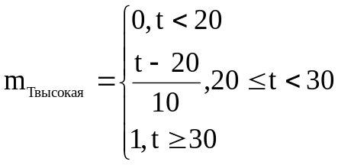
Определим нечеткие множества для скорости вращения вентилятора. Пусть она может изменяться от 0 до 1000 об/мин.
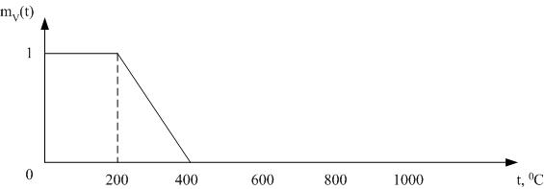
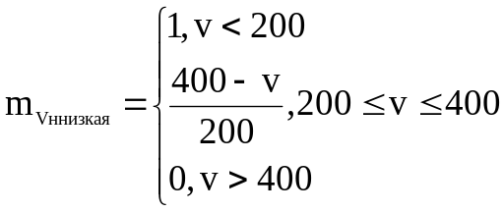
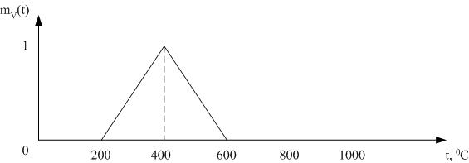
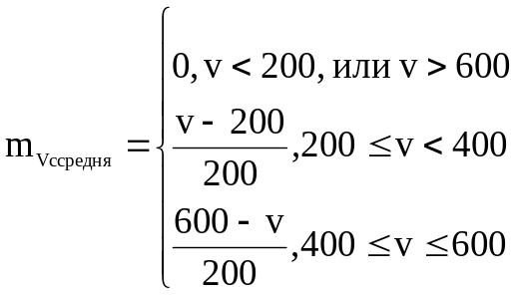
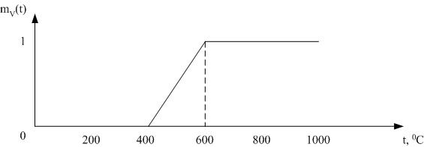
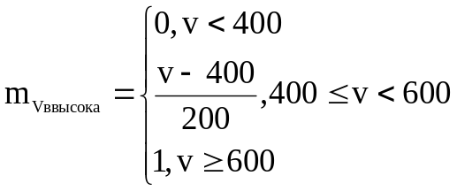
Рассмотрим, как система управления изменяет скорость вращения вентилятора в зависимости от температуры в комнате.
Процесс обработки нечетких правил вывода в системе управления (экспертной системе и т. д.) состоит из четырех этапов.
- Вычисление степени истинности левых частей правил – определение степени принадлежности входных значений нечетким множествам, указанным в левой части правил вывода.
Пусть температура в комнате (входная переменная) t=22⁰C.
Находим степени вхождения t в каждое из множеств:
m_{Тнизкая}(22)=0
m_{Тсредняя}(22)=0,8
m_{Твысокая}(22)=0,2
- Модификация нечетких множеств, указанных в правой части правил вывода, в соответствии со значениями, полученными на первом этапе.
Для выполнения модификации используют один из двух методов: «минимума» или «произведения». Первый метод ограничивает функцию принадлежности правой части значением истинности левой части:
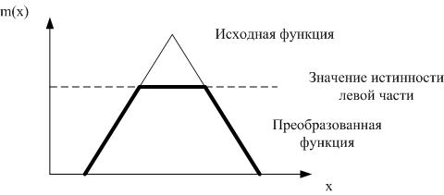
Во втором методе значение истинности левой части используется как коэффициент, на который умножаются значения функции принадлежности:
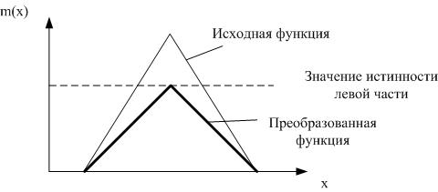
Модификацию в примере будем проводить методом «произведения»:
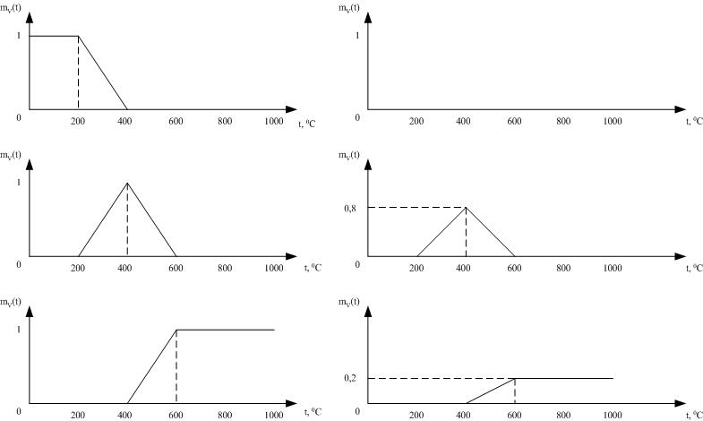
- Объединение (суперпозиция) модифицированных множеств.
Суперпозиция N функций принадлежности определяется следующим образом:
m_{sum}(x)=max{m_{i}(x)}, i=1..n.
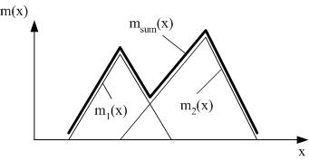
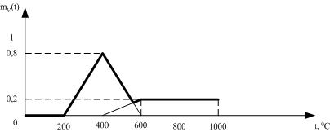
- Скаляризация результата суперпозиции – процесс преобразования нечеткого множества в единственное значение. Чаще всего в качестве такого значения используется центр тяжести функции принадлежности нечеткого множества.
Центр тяжести вычисляется по формуле:
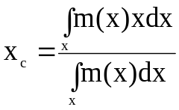
Или в дискретной форме:
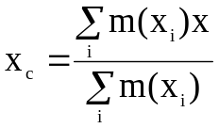
Центр тяжести фигуры на рисунке находится в точке v=534 об/мин. Это и будет значением скорости, которое выдаст система управления при температуре воздуха 22⁰С. При других значениях температуры суммарная функция принадлежности будет меняться. Например, при t=28⁰C центр тяжести фигуры будет находиться в точке v=746 об/мин.

